프로젝트명: 입찰관리 컴포넌트 개발
마르미-III 1.0 산출물 양식
문서번호: P001012
Version 1.0

신동명

컨설팅 사업부

ComponentVision Inc.

제.개정 이력서
버전 | 제.개정 일자 | 제.개정 페이지 및 내용 | 작성자 | 승인자
1.0 | 2002/08/05 | 제정 | 신동명 | 전병선

목차
1. 비즈니스 컴포넌트 아키텍처 4
2. 소프트웨어 아키텍처 5
3. 기술 아키텍처 6
4. 배치 구조 6
5. 아키텍처 제약사항 7

비즈니스 컴포넌트 아키텍처
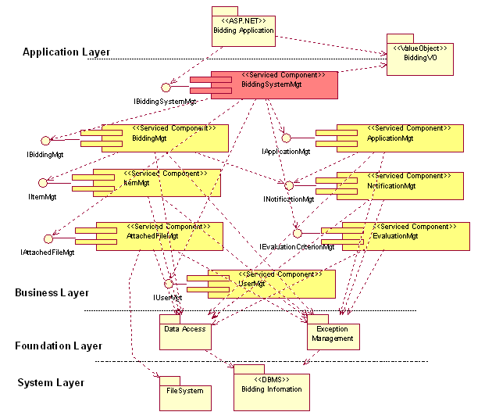
- 입찰관리시스템(BiddingSystemMgt): 비즈니스 컴포넌트를 관리해주고, 비즈니스 컴포넌트간의 의존성 및 무결성을 관리하기 위한 응용 컴포넌트.
- 사용자관리(UserMgt): 판매자(입찰자)와 구매자(입찰담당자)를 관리해주는 비즈니스 컴포넌트. 업체관리 기능이 강조될 경우에 향후 2개의 컴포넌트로의 분리를 고려할 수 있다.
- 입찰관리(BiddingMgt): 입찰의 개발, 진행, 평가, 낙찰 등의 활동과 정보를 관리해주는 비즈니스 컴포넌트.
- 평가기준관리(EvaluationMgt): 개발된 입찰의 채점 기준이 되는 평가방법을 관리해주는 비즈니스 컴포넌트.
- 제안서관리(ApplicationMgt): 입찰참가신청서와 입찰서를 관리해주는 비즈니스 컴포넌트.
- 첨부파일관리(AttatchedMgt): 개발된 입찰에 첨부되어야 할 문서 양식이나 참가신청서에 첨부되는 문서를 관리해주는 비즈니스 컴포넌트.
- 통지(NotificationMgt) : 입찰자의 승인여부를 메일로 통지하는 처리를 하는 컴포넌트
- 품목관리(ItemMgt) : 입찰품목을 관리하는 컴포넌트

소프트웨어 아키텍처
입찰관리 시스템을 위한 소프트웨어 아키텍처는 다음과 같다. :
- Application : 입찰관리 시스템의 사용자 인터페이스를 담당하는 패키지로서 애플리케이션 계층으로 분리하여 관리한다. 기본적으로 ASP.NET 을 기반으로 구현한다.
- Business : 비즈니스 컴포넌트로서 업무처리 및 데이터 중심의 컴포넌트로 구성된 계층이다. 이 계층은 서비스 컴포넌트( Serviced Component)로 구성되며 COM+ 애플리케이션에서 운영된다. 비즈니스 컴포넌트는 Façade Pattern을 적용하여 설계되며, DBMS와의 접속 및 Exception처리를 위해서 Biz Foundation 계층을 사용한다.
- Foundation : 애플리케이션에서 공통적으로 사용하는 DBMS 접속 및 Exception 및 기타 공통기능으로 구성된 계층이다.
- System : 애플리케이션이 실행될 수 있는 기본적인 기능을 제공하여 시스템을 구성하는 영역으로으로서 특히 COM+는 트랜잭션, 보안등을 처리하는 기능을 제공한다.
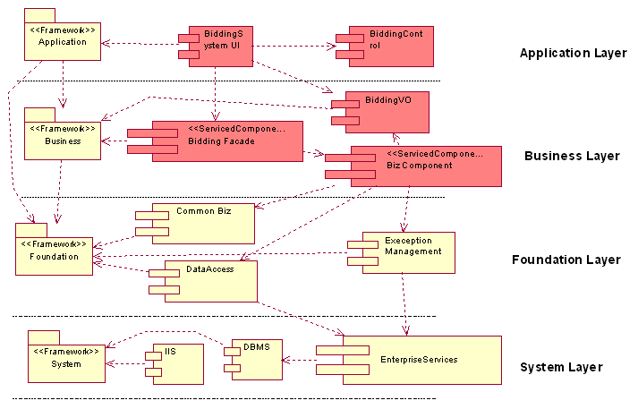

기술 아키텍처
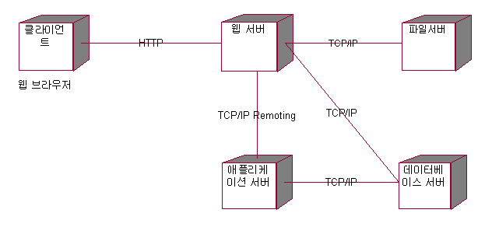

배치 구조
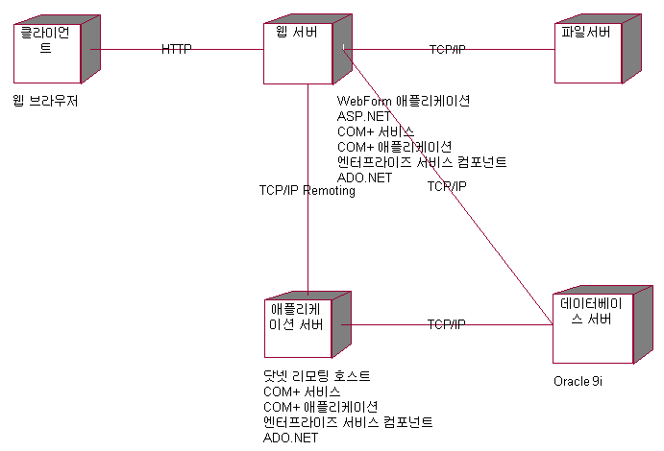

아키텍처 제약사항
본 ‘입찰관리 컴포넌트 개발’ 프로젝트에서의 주요 기능별 아키텍처 요구사항 및 제약사항은 다음과 같다:
- 전체 시스템을 위한 아키텍처 패턴으로는 아래의 사항들을 고려하여, 계층형(hierarchical) 구조를 따르도록 한다.
- 비즈니스 컴포넌트간에는 의존성을 제거하거나 단방향으로만 의존성을 갖도록 설계한다. 이를 위해서 hub 역할을 하는 애플리케이션 컴포넌트를 추가하도록 한다.
- 비즈니스 컴포넌트를 위한 아키텍처 패턴으로는 방사형(radial) 구조를 우선 적용하지만, 계층형 구조를 사용할 수도 있다. 계층형 구조를 적용할 시에는 그 계층이 3단계를 넘지 않도록 한다.
- 애플리케이션 컴포넌트는 비즈니스 컴포넌트간의 의존성을 최소화하고, cross component referential integrity를 보장해야 하는 책임과 역할을 갖는다.
- 다양한 입찰평가 방법이나 입찰평가방법의 변경을 쉽게 반영할 수 있도록 해야 한다.
- 사용자에 따른 보안 및 인증 솔루션을 제공해야 하며, 각각의 사용자에 따라서 컴포넌트의 서비스 수준이 달라질 수 있어야 한다.
- 입찰과 관련한 중요한 정보는 다루는 비즈니스 컴포넌트는 사용자가 직접 접근할 수 없으며, 애플리케이션 컴포넌트를 통해서만 접근이 가능하다.
- 입찰관리 시스템은 365일, 24시간 멈추지 않고 가동되어야 하며, 장애발생시 트랜잭션 누락이 없어야 한다.
- 통계분석이 수시로 가능해야 하며, 대량의 시스템 로그 분석 등의 통계 관련 작업이 업무에 저해를 주어서는 안 된다.
- 기존의 메일 시스템이나 인증 시스템과의 통합이 용이해야 한다.

